Пожалуй, одним из самых увлекательных турне стало путешествие

в мир Ивановского музыкального театра
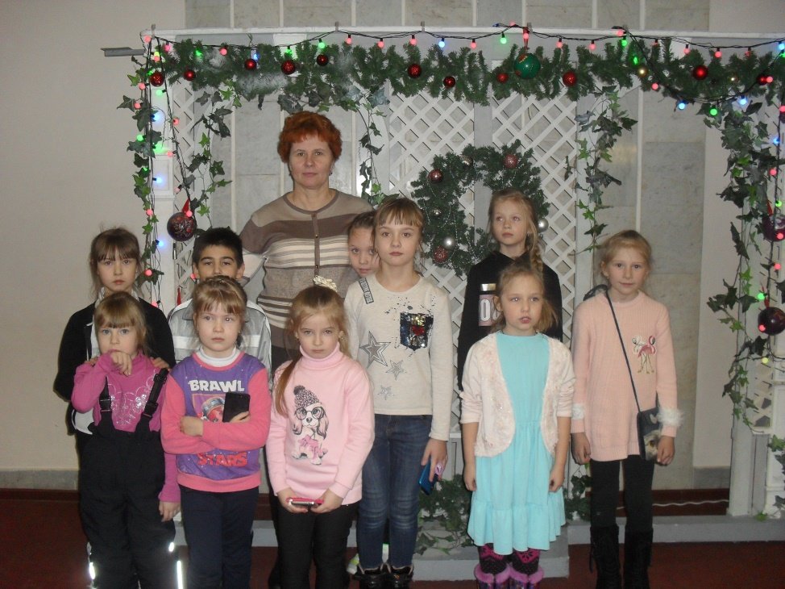

Мы, ученики 1,3 класса МКОУ Гарской ООШ посетили Ивановский музыкальный театр . Сначала водили хороводы вокруг ёлки, пели песни, играли. Потом смотрели спектакль «Старик Хоттабыч». Красивые были декорации, весёлая музыка, смешные сценки. Очень понравилось, как Хоттабыч делился своими познаниями в области географии на уроке в школе и как из-за его вмешательства Волька провалил экзамен. Поведение Вольки заслуживает большого уважения: он помогает джинну приспособиться к новой жизни, объясняет, как важно совершать добрые дела. Под влиянием мальчика начинает меняться в лучшую сторону и сам джинн.
Главная мысль сказки, что человек своими руками способен сотворить такие чудеса, которые будут не под силу ни одному волшебнику.
Сказка учит быть смелым, решительным, открытым для новых знаний. Также учит всегда помогать тем, кто попал в беду и заступаться за слабых.

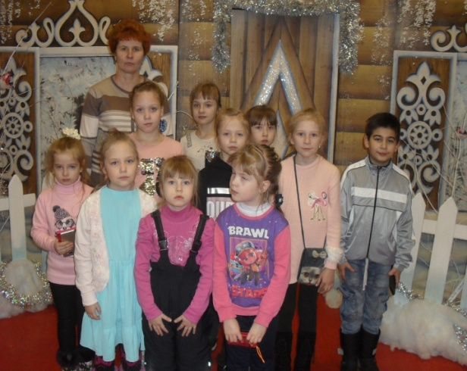
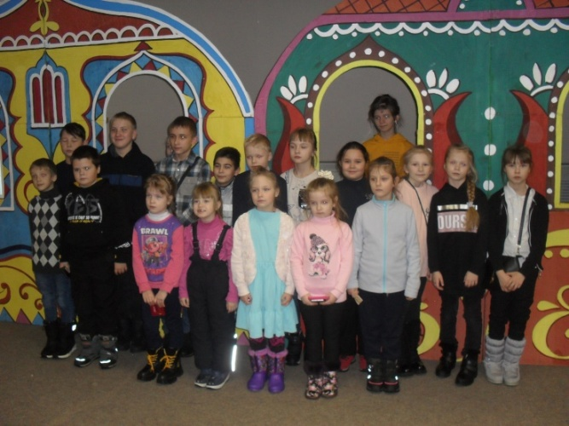

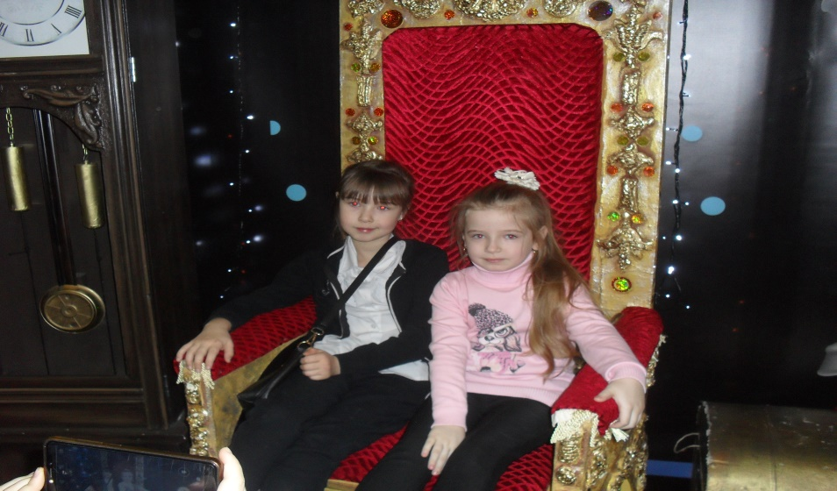

С хорошим настроением вернулись домой.

